Aanwijzingsbesluit Betaald en Vergunningparkeren Oss 2024
Het college van burgemeester en wethouders van de gemeente Oss;

gezien het voorstel met registratienummer 126;

Gelet op:
- Artikel 225 van de Gemeentewet;
- Artikel 2 van de Parkeerverordening Oss 1994;
- Artikel 2 en 8 van de vigerende Verordening Parkeerbelastingen Oss.

Besluit:
Artikel 1
Vast te stellen het “Aanwijzingsbesluit Betaald en Vergunningparkeren Oss 2024” en de bij dit besluit behorende bijlagen 1 en 2.
Artikel 2 – Aanwijzing gebieden met betaald parkeren
Aan te wijzen als plaatsen waarop slechts tegen betaling van belasting als bedoeld in artikel 2, onderdeel a en b, van de vigerende Verordening Parkeerbelastingen Oss in de kern Oss mag worden geparkeerd:
Het gebied (het Centrumgebied) dat wordt begrensd door en/of bestaat uit:
  - De spoorlijn ’s Hertogenbosch – Nijmegen tussen de Kortfoortstraat en de Bram van den Berghstraat;
  - De Spoorlaan vanaf de Molenstraat tot aan de Bram van den Berghstraat;
  - De Molenstraat vanaf de Bram van den Berghstraat tot aan de Oostwal;
  - De Oostwal vanaf de Molenstraat tot aan de Goudmijnstraat;
  - De Goudmijnstraat vanaf de Oostwal tot aan de dynamische afsluiting;
  - De Klaphekkenstraat;
  - De Hooghuisstraat tot aan de Teugenaarsstraat/Berghemseweg;
  - De Linkensweg tot aan de wegafsluiting ter hoogte van nummer 24;
  - De Oostwal vanaf de expeditiestraat naar de Linkensweg tot aan de Singel 1940-1945;
  - De Singel 1940-1945, alleen de oneven zijde, tussen de Oostwal en de Koornstraat;
  - De Koornstraat vanaf de Singel 1940-1945 tot aan de Terwaenen/Eikenboomgaard;
  - De Terwaenen vanaf de Koornstraat/Eikenboomgaard tot aan de Varkensmarkt;
  - De Varkensmarkt vanaf de Terwaenen tot aan de dynamische afsluiting;
  - De Terwaenen vanaf de Varkensmarkt tot aan de Heuvel/Peperstraat;
  - De Peperstraat;
  - De Koornstraat vanaf de Peperstraat tot aan de Monsterstraat, inclusief het parkeerterreintje gelegen tegenover de Peperstraat;
  - De Monsterstraat vanaf de Koornstraat tot aan de Kerkstraat;
  - De Kerkstraat vanaf de Monsterstraat tot aan de Torenstraat;
  - De Kerkstraat vanaf de Monsterstraat tot aan het fietspad Boschpoorthof;
  - Het fietspad Boschpoorthof tot aan het Sint Barbaraplein;
  - Het Sint Barbaraplein tot aan de Kruisstraat;
  - De Kruisstraat vanaf het Sint Barbaraplein tot aan de Lievekamplaan;
  - De Lievekamplaan, inclusief het parkeerterrein achter het politiebureau, tot aan de Raadhuislaan;
  - De Raadhuislaan vanaf de Lievekamplaan tot aan de Kortfoortstraat;
  - De Kortfoortstraat vanaf de Raadhuislaan tot aan de spoorlijn ’s Hertogenbosch – Nijmegen.
Het gebied (Schilzone Noord) dat wordt begrensd door en/of bestaat uit:
  - De Singel 1940-1945, alleen de even zijde, vanaf de Koornstraat tot aan de Jakob Goldsmidstraat;
  - De Jakob Goldsmidstraat vanaf de Singel 1940-1945 tot aan de Gerrit van der Veenstraat;
  - De Gerrit van der Veenstraat vanaf de Jakob Goldsmidstraat tot aan de Pastor Vissersstraat;
  - De Pastor Vissersstraat vanaf de Jakob Goldsmidstraat tot aan de Kuipers Rietbergstraat;
  - De Kuipers Rietbergstraat vanaf de Jakob Goldsmidstraat tot aan de Koornstraat;
  - De Koornstraat vanaf de Kuipers Rietbergstraat en de Singel 1940-1945/Hertogensingel;
  - De Hertogensingel, alleen de oneven zijde, vanaf de Koornstraat tot aan de Foulkesstraat;
  - De Churchillstraat;
  - De Eisenhowerstraat.
Het gebied (Schilzone Oost) dat wordt begrensd door en/of bestaat uit:
  - De spoorlijn ’s Hertogenbosch – Nijmegen (of de Spoorlaan) vanaf de Bram van de Berghstraat tot aan Nachtegaallaan;
  - De Burgemeester de Bourbonhof;
  - De Teugenaarsstraat vanaf (maar inclusief) de Doelenstraat tot aan de Burgemeester van den Elzenlaan;
  - De Burgemeester van den Elzenlaan vanaf de Teugenaarsstraat tot aan de Berghemseweg/Professor Regoutstraat;
  - De Professor Regoutstraat vanaf de Berghemseweg tot en met het kruispunt met de Schadewijkstraat;
  - De Schadewijkstraat vanaf de Professor Regoutstraat tot aan de Nijverheidsstraat;
  - De Schadewijkstraat vanaf de Professor Regoutstraat tot aan de Berghemseweg;
  - De Berghemseweg vanaf de Schadewijkstraat tot aan de Teugenaarsstraat;
  - De Teugenaarsstraat tot aan de Burgemeester van den Elzenlaan;
  - De Burgemeester van den Elzenlaan tot aan de Dokter Hermanslaan;
  - De Doctor Hermanslaan tot aan de Booglaan;
  - De Booglaan vanaf de Doctor Hermanslaan tot aan de Spoorlaan;
  - De Spoorlaan, inclusief het parkeerterrein bij Lucaya, vanaf de Booglaan tot aan de Bram van den Berghstraat;
  - De Bram van den Berghstraat.
Het gebied (Schilzone Zuid) dat wordt begrensd door en/of bestaat uit:
  - De spoorlijn ’s Hertogenbosch – Nijmegen vanaf de Vianenstraat tot aan de Molenstraat;
  - De Molenstraat vanaf de spoorlijn ’s Hertogenbosch – Nijmegen tot aan de Seringenhof
  - De Floraliastraat;
  - De Wethouder van Eschstraat vanaf de Molenstraat tot aan de Vianenstraat;
  - De Vianenstraat vanaf de Wethouder van Eschstraat tot aan de spoorlijn ’s Hertogenbosch Nijmegen.
Het gebied (Schilzone West) dat wordt begrensd door en/of bestaat uit:
  - De Koornstraat, inclusief aangelegen parkeerterreinen vanaf de Eikenboomgaard tot aan de Peperstraat;
  - De Varkensmarkt vanaf de Koornstraat tot aan de dynamische afsluiting;
  - De lijn tussen de Peperstraat en de Torenstraat;
  - De Torenstraat vanaf de Begijnenstraat tot aan de Arendsvlucht/De Oude Vest;
  - De Arendsvlucht/De Oude Vest, inclusief aangelegen parkeerterreinen, tot aan het fietspad Boschpoorthof;
  - De Oude Vest tot aan de Sint Sebastiaanstraat;
  - De Sint Sebastiaanstraat;
  - De Nieuwe Brouwerstraat, inclusief aangelegen parkeerterreinen vanaf de Sint Sebastiaanstraat tot aan de Smalstraat/Kruisstraat/Boterstraat;
  - De Smalstraat tot aan de Kruisstraat;
  - De Kruisstraat tot aan de Raadhuislaan;
  - De Nieuwe Hofstraat;
  - De Oude Kerkstraat vanaf de Verlengde Tuinstraat tot aan de Hofstraat;
  - De Hofstraat tot aan de Nieuwe Brouwerstraat;
  - De Nieuwe Brouwerstraat vanaf de Hofstraat tot aan de Verlengde Torenstraat/Tuinstraat;
  - De Verlengde Torenstraat vanaf de Tuinstraat tot aan de Arendsvlucht;
  - De Kuiperij;
  - De Arendsvlucht vanaf de Verlengde Torenstraat tot aan de Driek van Erpstraat/Schelversakker;
  - De Driek van Erpstraat vanaf de Schelversakker tot aan de Begijnenstraat;
  - De Begijnenstraat vanaf de Driek van Erpstraat tot aan de Krakenburg;
  - De Krakenburg vanaf de Driek van Erpstraat tot aan de Koornstraat.
Artikel 3 – Parkeren uitsluitend met een parkeervergunning
Aan te wijzen als plaatsen waarop, in afwijking van artikel 2 van dit Aanwijzingsbesluit, uitsluitend met een parkeervergunning zoals bedoeld in artikel 2 van de Parkeerverordening Oss 1994 mag worden geparkeerd:
De Goudmijnstraat vanaf de dynamische afsluiting tot aan de Dr. Hermanslaan;
Het gebied dat bestaat uit:
    - De Gripper;
    - De Rode Draad;
    - De Koningsloper;
    - De Schietspoel;
    - De Schering.
Aan te wijzen als plaatsen waarop uitsluitend met een parkeervergunning zoals bedoeld in artikel 2 van de Parkeerverordening Oss 1994 mag worden geparkeerd:
Het gebied dat wordt begrensd door en/of bestaat uit:
    - Maasdijk vanaf de Van Coothweg tot aan de Walstraat
    - De Van Coothweg
    - De Molensingel
    - De Landpoortstraat vanaf de Walstraat tot ter hoogte van nummer 28
    - De Walstraat met uitzondering van het gedeelte tussen nummer 42 en nummer 47
    - De Kolonel Wilsstraat
    - De Middelstraat
    - De Servetstraat
    - De Winkelstraat vanaf de Landpoortstraat tot aan de Nieuwstraat
    - De Walhoek
    - De Nieuwstraat
    - De Fabriekstraat
    - Kasteelseplaats
    - De Sint Luciastraat
    - De Reinoutshof
    - De Lombardstraat
    - De Brouwerijstraat
    - Dominee Hamenwinkelplaats
Het parkeerterrein Walstraat, tegenover nummer 45
De Hoge Graaf, tussen nummer 1 en nummer 12 en tussen nummer 30 tot en met 33
Artikel 4 – Parkeren met uitsluitend betaald parkeren
Aan te wijzen als plaatsen waarop in afwijking van artikel 2 van dit Aanwijzingsbesluit uitsluitend met het ter plaatse voldoen van de parkeerbelasting zoals bedoeld in artikel 2, onderdeel a, van de vigerende Verordening Parkeerbelasting Oss in de kern Oss mag worden geparkeerd:
- De Spoorlaan tussen de Bram van de Berghstraat en Molenstraat;
- De Molenstraat tussen de spoorlijn en Carmelietenstraat
- De Raadhuislaan;
- De Lievekamplaan;
- De Kruisstraat tussen Lievekamplaan en de Boterstraat, uitgezonderd het parkeerterrein op de hoek Kruisstraat / Lievekamplaan;
- De Carmelietenstraat;
- De Burgwal;
- De Walstraat;
- De Hooghuisstraat tussen de Heuvel en de Linkensweg;
- De Klaphekkenstraat en Kazernestraat;
- De Eikenboomgaard, uitgezonderd de aangelegen parkeerterreinen;
- De Kerkstraat tussen de Torenstraat en de Monsterstraat;
- De Monsterstraat tussen de Kerstraat en de Koornstraat;
- De Koornstraat tussen de Monsterstraat en de Peperstraat;
- Parkeerterrein Koornstraat (t.h.v. Peperstraat).
Artikel 5 – Tijden betaald parkeren
De tijden waarop de in artikel 2 en artikel 4 van dit Aanwijzingsbesluit genoemde (parkeerapparatuur)plaatsen moet worden betaald zijn maandag tot en met zaterdag van 09:00 tot 18:00 uur en donderdag van 09:00 tot 21:00 uur;
De tijden waarop, in afwijking van lid a, op de (parkeerapparatuur)plaatsen van het parkeerterrein “Raadhuishof” moet worden betaald, zijn maandag tot en met vrijdag van 09:00 tot 18:00 uur;
De tijden waarop met een parkeervergunning geparkeerd moet worden op de in artikel 3 lid 1 van dit Aanwijzingsbesluit aangewezen parkeerplaatsen, zijn maandag tot en met zaterdag van 09.00 tot 18.00 uur en op donderdag van 09.00 tot 21.00 uur;
De voorgaande leden van dit artikel zijn niet van toepassing op wettelijke feestdagen. Wettelijke feestdagen zijn nieuwjaarsdag, Goede Vrijdag, eerste paasdag, tweede paasdag, Koningsdag, Bevrijdingsdag, Hemelvaartsdag, eerste pinksterdag, tweede pinksterdag, eerste kerstdag en tweede kerstdag;
De tijden waarop met een parkeervergunning geparkeerd moet worden op de in artikel 3 lid 2 sub a. en c. van dit Aanwijzingsbesluit aangewezen parkeerplaatsen, zijn maandag tot en met zondag van 00.00 tot 23.59 uur;
De tijden waarop met een parkeervergunning geparkeerd moet worden op de in artikel 3 lid 2 sub b. van dit Aanwijzingsbesluit aangewezen parkeerplaatsen, zijn maandag tot en met zondag van 00.00 tot 23.59 uur, met uitzondering van vrijdag van 12.00 – 18.00 uur;
De tijden dat betaald parkeren van kracht is, zoals bedoeld in lid a. en b. van dit artikel, zijn in ieder geval vermeld op de parkeerautomaat in de betreffende straat dan wel in de directe omgeving van deze straat.
Artikel 6 – Voorschriften
De belasting dient terstond bij aanvang van het parkeren te worden voldaan. Betaling van de belasting zoals bedoeld in artikel 2, onderdeel a, van de vigerende Verordening Parkeerbelasting Gemeente Oss geschiedt door het in werking stellen van de parkeerapparatuur:
Door inworp van muntgeld van € 0,10 / € 0,20 / € 0,50 / € 1,00 / € 2,00 bij de parkeerapparatuur die daar geschikt voor is;
Door betaling met een door de parkeerautomaat geaccepteerde pinpas bij de parkeerapparatuur die daar geschikt voor is;
Door met een (mobiele) telefoon, of ander communicatiemiddel, in te loggen op een centrale computer zoals gedefinieerd in artikel 1 onder e van de vigerende Verordening Parkeerbelasting Oss. Hiertoe dient de belastingplichtige geregistreerd te zijn bij een bedrijf waarmee de gemeente Oss een overeenkomst heeft gesloten en dient hij te beschikken over een geldig account van de belparkeerprovider;
Het kenteken van het voertuig dat geparkeerd wordt, dient op de parkeerapparatuur ingevoerd te worden;
Bij het inwerking stellen van de parkeerapparatuur moeten de aanwijzingen en voorschriften, aangegeven op de parkeerapparatuur, in acht worden genomen. Van de verschuldigde belasting per tijdseenheid wordt op of bij de parkeerapparatuur kennis gegeven.
Artikel 7 - Inwerkingtreding
Het Aanwijzingsbesluit Betaald Parkeren en Vergunningparkeren Oss 2023 wordt ingetrokken met ingang van de in het tweede lid genoemde datum, met dien verstande dat zij van toepassing blijft op feiten die zich voor die datum hebben voorgedaan.
Dit besluit treedt in werking met ingang van 1 mei 2024;
Dit besluit kan worden aangehaald als “Aanwijzingsbesluit Betaald en Vergunningparkeren Oss 2024”.
Aldus vastgesteld in de vergadering van het college van burgemeester en wethouders van de gemeente Oss op 9-4-2024.

De secretaris,
Drs. H. Mensink

De burgemeester,
Drs. W.J.L. Buijs-Glaudemans

Bijlage 1 bij Aanwijsbesluit Betaald en Vergunningparkeren Oss 2024: parkeerregulering Oss

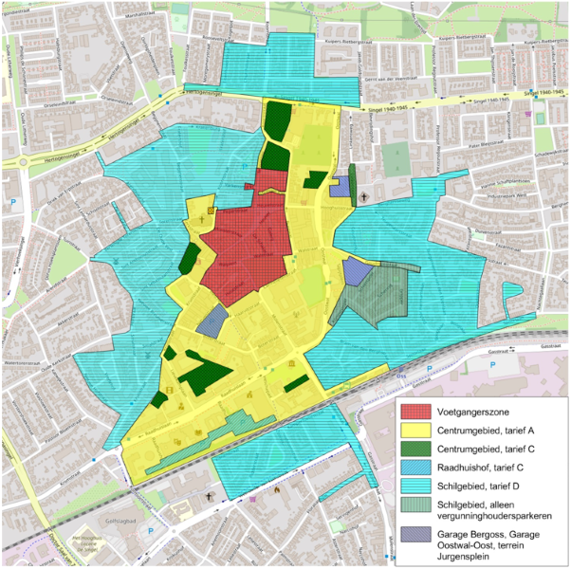

Bijlage 2 bij Aanwijsbesluit Betaald en Vergunningparkeren Oss 2024: parkeerregulering Ravenstein

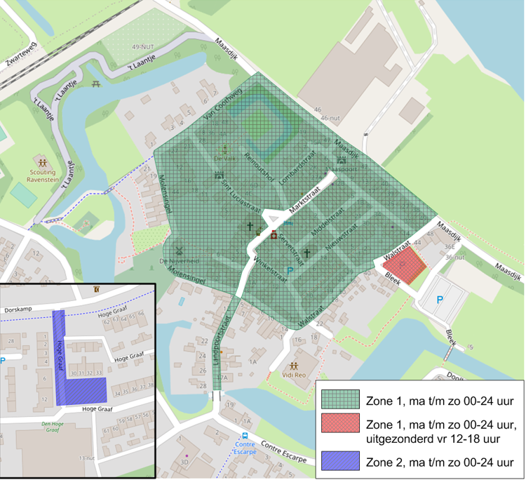

Publicatie:
Het besluit wordt bekendgemaakt in het Gemeenteblad. Dat is te vinden op www.officiëlebekendmakingen.nl.

Waar kunt u dit besluit inzien?
Het besluit gedurende zes weken ter inzage bij de balie Publieksvoorlichting. De balie Publieksvoorlichting zit in het gemeentehuis aan de Raadhuislaan 2 in Oss. De balie is open van maandag tot en met vrijdag van 9.00 tot 17.00 uur en op donderdag tot 20.00 uur.

Bent u het niet eens met het besluit?
Dit besluit is een algemeen verbindend voorschrift. Dat betekent dat u tegen dit besluit geen bezwaar kan maken.

Meer informatie
Wilt u meer weten over dit verkeersbesluit? Dan kunt u contact opnemen met het Parkeerbedrijf van de afdeling Inrichting Beheer Openbare Ruimte (IBOR), de heer L. Mosch, via telefoonnummer 14 0412.

